养老机构备案指南
一、事项名称
养老机构备案
二、设定依据
1.新修订的《中华人民共和国老年人权益保障法》
2.山东省民政厅等部门
三、办理条件
1.设立非营利性养老机构的，依法向所在区县行政审批局申请民办非企业法人登记，所在区县民政养老服务部门履行业务主管单位职责。
2.设立营利性养老机构的，应向所在区县行政审批部门办理登记。
四、办理材料
1.养老机构备案申请书
2.养老机构基本条件告知书
3.养老机构备案承诺书
五、办理地点及联系电话
办理单位：周村区民政局
办理地址：新建东路201号政府综合楼5楼513室
联系电话：0533-7874170
六、办理时间
周一至周五（节假日除外）：上午8:30-12:00，下午13:00—17:00
七、办理流程
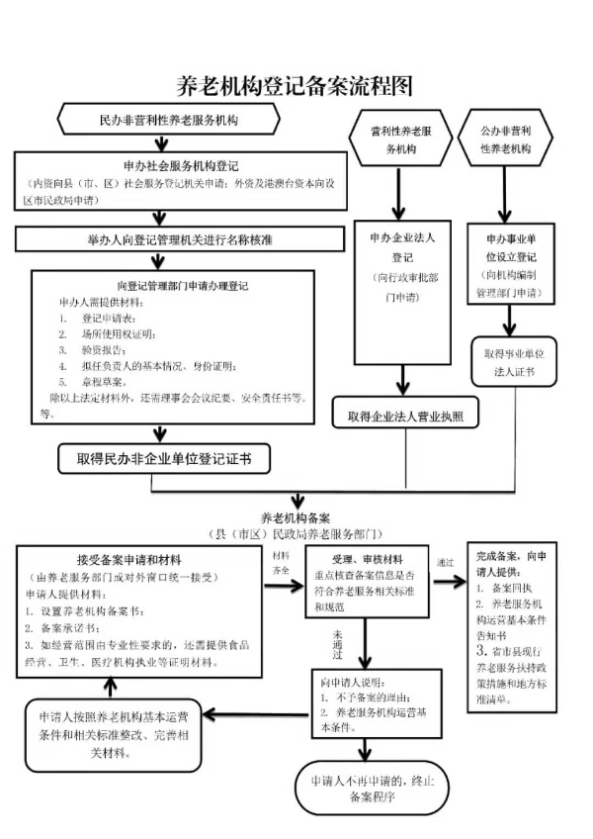

附件1
养老机构备案申请书
民政局：
经我单位研究决定，设置一所养老机构，该养老机构备案信息如下：
名称：
地址：
法人登记机关：
法人登记号码：
法定代表人（主要负责人）：
公民身份号码：
服务范围：
服务场所性质：自有/租赁
养老床位数量：
服务设施面积：建筑面积： 占地面积：
联系人： 联系方式：
请予以备案。

备案单位：（章）
年 月 日

附件2
设置养老机构备案回执
： 编号：
年 月 日报我局的《设置养老机构备案书》收到并已备案。
备案项目如下：
名称：
地址：
请严格按照《养老服务机构基本条件告知书》中的规定开展服务。
特别说明事项：

民政局（章）
年 月 日

附件3
养老机构基本条件告知书
养老机构应当依照《中华人民共和国老年人权益保障法》等法律法规和标准规范的规定开展服务活动，并符合下列基本条件：
1.应当符合《中华人民共和国建筑法》、《中华人民共和国消防法》、《无障碍环境建设条例》等法律法规，以及《老年人照料设施建筑设计标准》、《建筑设计防火规范》等国家标准或者行业标准规定的安全生产条件，并符合环境影响评价分类管理要求。依照《中华人民共和国安全生产法》第17条规定，不具备安全生产条件的，不得从事经营服务活动。
2.应当符合《养老机构管理办法》规章和《养老机构服务安全基本规范》等要求。
3.开展医疗卫生服务的，应当符合《医疗机构管理条例》、《医疗机构管理条例实施细则》等法规规章，以及养老机构内设医务室、护理站等设置标准。
4.开展餐饮服务的，应当符合《中华人民共和国食品安全法》等法律法规，以及相应食品安全标准。
5.法律法规规定的其他条件。

附件4
备案承诺书
本单位承诺如实填报 的备案信息，并将按照相关法律法规的要求，及时、准确报送后续重大事项变更信息。
承诺已了解养老机构管理相关法律法规和标准规范，承诺开展的养老服务符合《养老机构基本条件告知书》载明的要求。
承诺按照诚实信用、安全规范、以人为本的原则和相关国家和行业标准开展养老服务，不以养老机构名义从事欺老虐老、不正当关联交易、非法集资等损害老年人合法权益和公平竞争市场秩序的行为。
承诺主动接受并配合民政部门和其他有关部门的指导、监督和管理。
承诺不属实，或者违反上述承诺的，依法承担相应法律责任。

备案单位： （章）
法定代表人（主要负责人）签字：
年 月 日

